МБДОУ № 167
Один коллектив –
одна команда

Председатель ППО МБДОУ № 167
Христолюбова Н.А

Красноярск, 2019 г.

Профсоюзная организация нашего детского сада всегда отличалась 100 – процентным членством, своими сложившимися традициями.
В 2017 году в результате реорганизации к нашему 167 саду были присоединены еще два: № 15 и № 111. Конечно, в такой ситуации оказался не только наш детский сад, но и № 84, № 271. И проблемы, с которыми столкнулись мы, наверняка те же самые и в коллективах других детских садов. Главная проблема: как из трех коллективов сделать один, ведь, как оказалась, во всех садах совершенно разные сложившиеся устои, требования к работе, виды организации досуга. Руководители объединенных детских садов оказались в очень сложной производственной ситуации, если можно так сказать. Хочу отметить, что коллектив поддержал нашего руководителя. Хотя, на начальном этапе и у нас возникали вопросы, страхи и сомнения. Еще сложнее было коллективам присоединяемых садов. А передо мной, как перед председателем объединенной профсоюзной организации, стояла задача, как организовать работу в структурных подразделениях, которые находятся в разных зданиях, как объединить три коллектива в один. На первом этапе нужно было решить проблему донесения информации до всех членов профсоюза. Для этого на базе структурных подразделений были созданы профгруппы. Мало просто объединить сады на бумаге, создать профгруппы. Важная задача, сделать разрозненные группы одним большим коллективом. Необходимо наладит человеческие связи между этими группами. В достижении этой цели помогают совместные мероприятия. Одним из таких мероприятий для нас стала «Битва хоров». Инициатором «Битвы» стал наш руководитель – Семененко Н.Ю.. Сначала коллектив скептически отнесся к идее. В процессе нам понравилось, мы загорелись идеей. На данный момент прошло два этапа, на базе главного здания и СП 2. «Битва» позволила нам познакомиться поближе, наладить связи, как дружеские, так и профессиональные.
Еще одно мероприятие у нас прошло в апреле - инструктор по физическому воспитанию Догадин Иван Алексеевич провел с нами «Свою игру». В «Игре» участвовало три смешенные команды. Игра получилась интересная, позволила нам зарядиться положительными эмоциями.
Большой вклад в объединение коллектива вносит педагог – психолог Майер Татьяна Анатольевна. Мы с удовольствием посещаем ее «тренинги на сплочение коллектива», уходим с них заряженными на успех. Так же, мы стараемся участвовать во всех мероприятиях, проводимых районной профсоюзной организацией, одной объединенной командой, что, конечно же, способствует сплочению нашего большого коллектива. Мы являемся постоянными участниками интеллектуальной игры QUIZ «Эврика», участвуем в шахматно-шашечном турнире, турнире по настольному теннису. Наша объединенная команда по волейболу в 2018 году стала первой в районном турнире. А ее капитан Дядюшкина Татьяна Борисовна внесла неоценимый вклад в победу команды Ленинского района в городском волейбольном турнире.
Как оказалось, три коллектива – это еще не предел. Сейчас идет процесс присоединения к нам еще одного детского сада - № 36, где до последнего времени вообще не было профсоюзной организации. Сейчас часть работников вступила в Профсоюз. Впереди у нас еще много работы, но мы с оптимизмом смотрим в будующее.

Битва хоров
Тренинг на сплочение
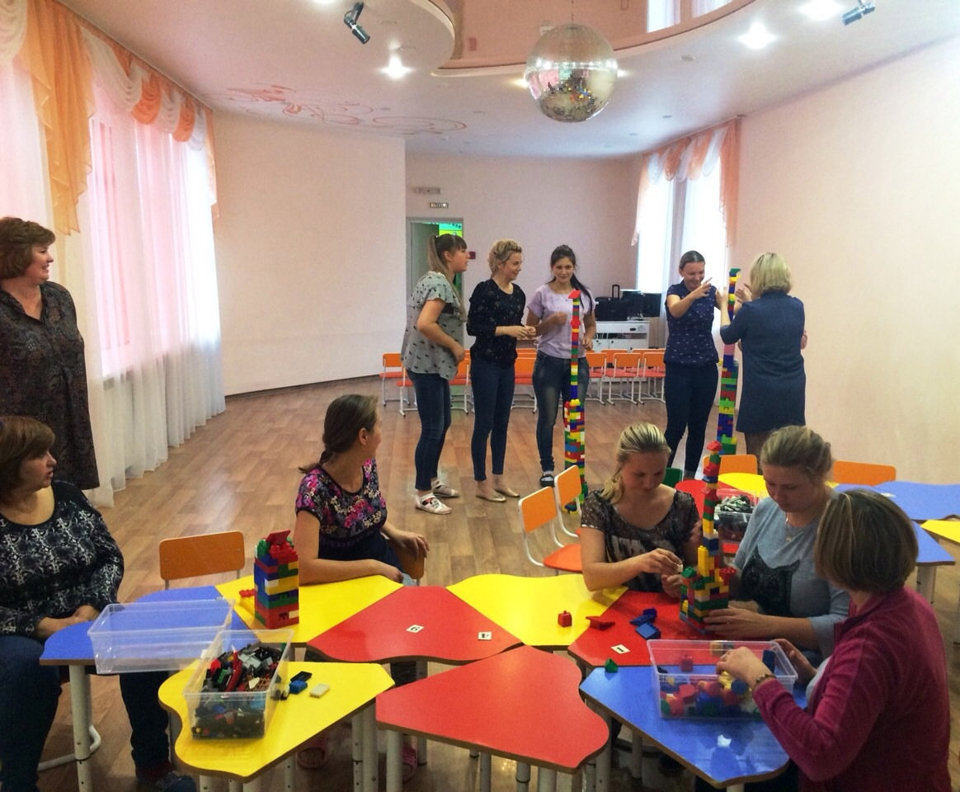
Шахматно–шашечный турнир
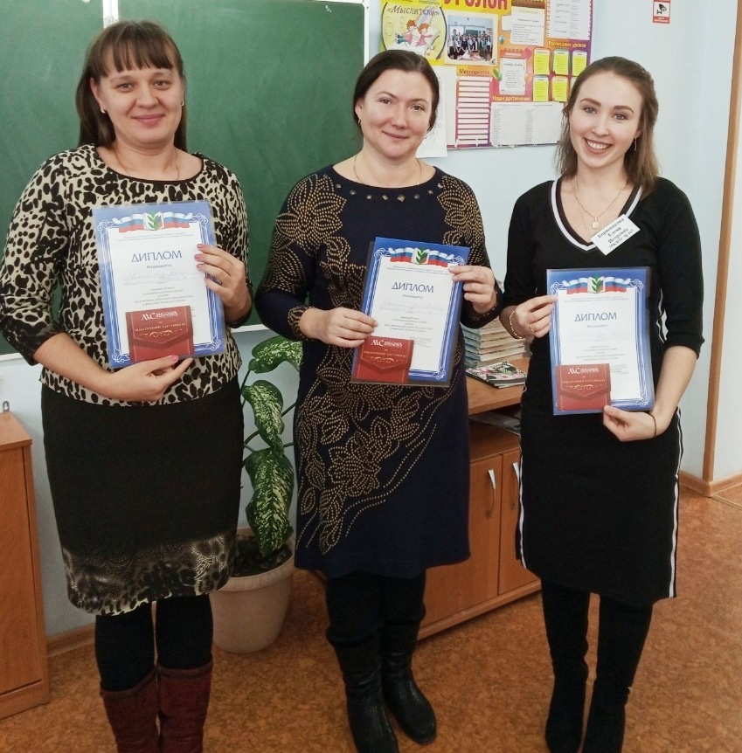
Районный турнир по волейболу
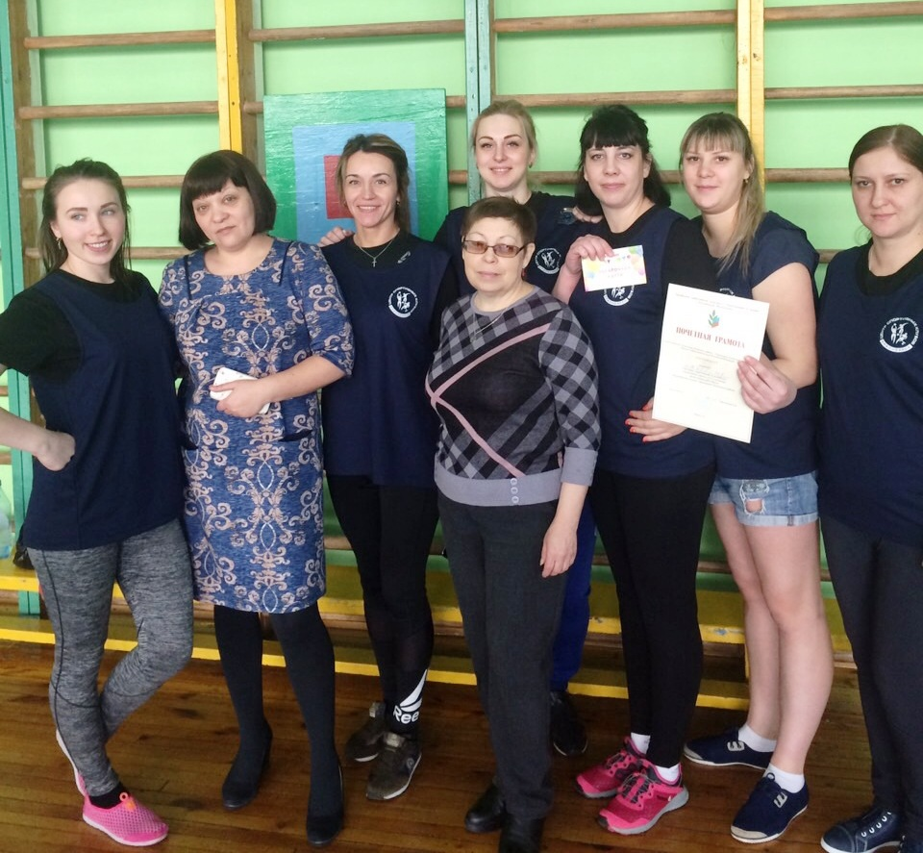
Городской турнир по волейболу
